3.2.4 แผนที่สรุปตำแหน่งที่ตั้งหลักของกิจกรรมของโครงการตามแผนปฏิบัติราชการประจำปี งบประมาณ พ.ศ. 2566 จังหวัดชลบุรี
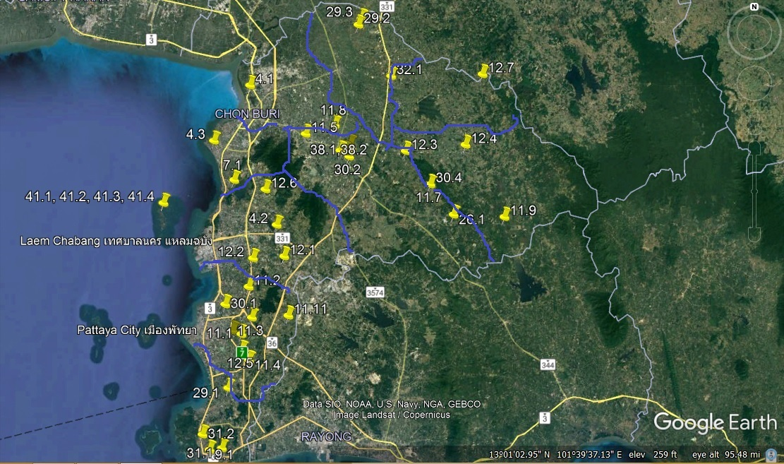
อ.เมืองชลบุรี
อ.หนองใหญ่
อ.บางละมุง
อ.สัตหีบ
อ.ศรีราชา
อ.บ่อทอง
อ.พานทอง
อ.พนัสนิคม
อ.เกาะจันทร์

